

รายงานผลการดำเนินการ
เพื่อจัดการเสี่ยงต่อการรับสินบน
ประจำปีงบประมาณ ๒๕๖๗
สถานีตำรวจภูธรจอมบึง จังหวัดราชบุรี

บทนำ
ตามที่สถานีตำรวจภูธรจอมบึง ได้ดำเนินการเพื่อจัดการความเสี่ยงต่อการรับสินบน และได้มีแผนบริหารความเสี่ยงต่อการรับสินบน ประจำปีงบประมาณ ๒๕๖๗ ของหน่วยงาน นั้น
สถานีตำรวจภูธรจอมบึง ได้ดำเนินการเพื่อจัดการความเสี่ยงต่อการรับสินบน เป็นกิจกรรมและการดำเนินการตามมาตรการเพื่อบริหารความเสี่ยงต่อการรับสินบน โดยดำเนินการแยกสายงานในหน่วยงาน ดังนี้
๑. งานอำนวยการ
๒. งานป้องกันปราบปราม
๓. งานจราจร
๔. งานสืบสวน
๕. งานสอบสวน
โดยได้ดำเนินการจัดการความเสี่ยงอย่างเป็นรูปธรรม มีภาพแสดงกิจกรรมการดำเนินการตามมาตรการดังรายงานผลการดำเนินการ และหน่วยงานได้เปิดเผยข้อมูลการดำเนินการเป็นการเปิดเผยข้อมูลสาธารณะเพื่อให้บุคคลทั่วไปได้รับทราบตามรายงาน จัดทำโดยคณะทำงาน ขับเคลื่อนและกำกับติดตามการประเมินคุณธรรมละความโปร่งใสในการดำเนินการของหน่วยงานภาครัฐ ( Integrity & Transparency Assessment : ITA ) ของ สถานีตำรวจภูธรจอมบึงมีรายละเอียดตามข้อมูลแนบท้ายนี้
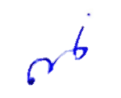

พ.ต.อ.
( ณภัทร์มงคล เหลืองกุลวัฒน์ )
ผกก.สภ.จอมบึง
หัวหน้าหน่วยงาน

รายงานผลการดำเนินการประเมินความเสี่ยงการทุจริต
สถานีตำรวจภูธรจอมบึง ประจำปีงบประมาณ ๒๕๖๗

งานอำนวยการ
ปัจจัยที่จะเกิดความเสี่ยง | มาตรการจัดการความเสี่ยง | ผลการดำเนินการ
๑. การเบิกจ่ายเงินสวัสดิการ มีการหาช่องทางเพื่อผลประโยชน์ส่วนตน เช่น รับสินน้ำใจ  ๒. การเบิกจ่ายเงินงบประมาณและเงินนอกงบประมาณ มีการหาช่องทางเพื่อผลประโยชน์ส่วนตน เช่น รับสินน้ำใจ  ๓. การขออนุญาตต่ออายุใบสำคัญประจำตัวคนต่างด้าวฯ  - ไม่เร่งรัดดำเนินการ  - เพิ่มขั้นตอนการดำเนินการโดยไม่จำเป็น  ๔. การจัดซื้อจัดจ้างมีผลประโยชน์ในการดำเนินการ  ๕. การรับ การแจกจ่าย พัสดุ เอื้อประโยชน์ต่อพวกพ้อง | ๑. กำกับ ดูแล การปฏิบัติงานโดยมีการตรวจสอบตามสายการบังคับบัญชาทุกขั้นตอนเพื่อไม่ให้เกิดช่องว่างในการเรียกรับผลประโยชน์  ๒. อบรม กำชับการปฏิบัติงาน ของเจ้าหน้าที่อย่างสม่ำเสมอ เพื่อสร้างจิตสำนึกในการปฏิบัติงาน  ๓. ดูแลทุกข์สุข สอบถามปัญหาความเป็นอยู่อย่างใกล้ชิด | ๑. มีการอบรม กำชับ การปฏิบัติหน้าที่เป็นประจำ  ๒. ตรวจสอบเอกสารที่เกี่ยวข้องกับการปฏิบัติงานอย่างสม่ำเสมอ  ๓. ตรวจสอบความเป็นอยู่สอบถาม พูดคุย เพื่อให้ได้รับทราบปัญหาต่างๆของคำแนะนำและแนวทางแก้ไขปัญหาได้อย่างถูกต้อง

ภาพประกอบผลการดำเนินงาน
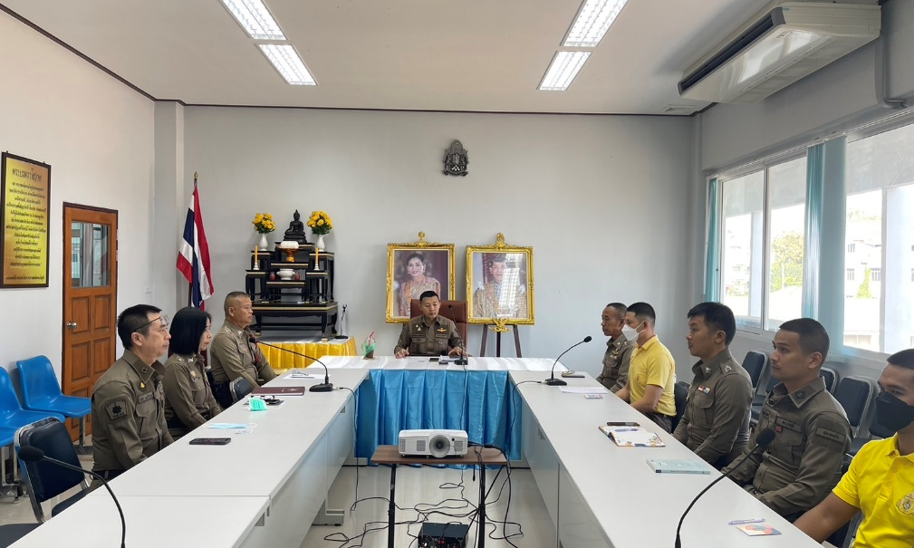

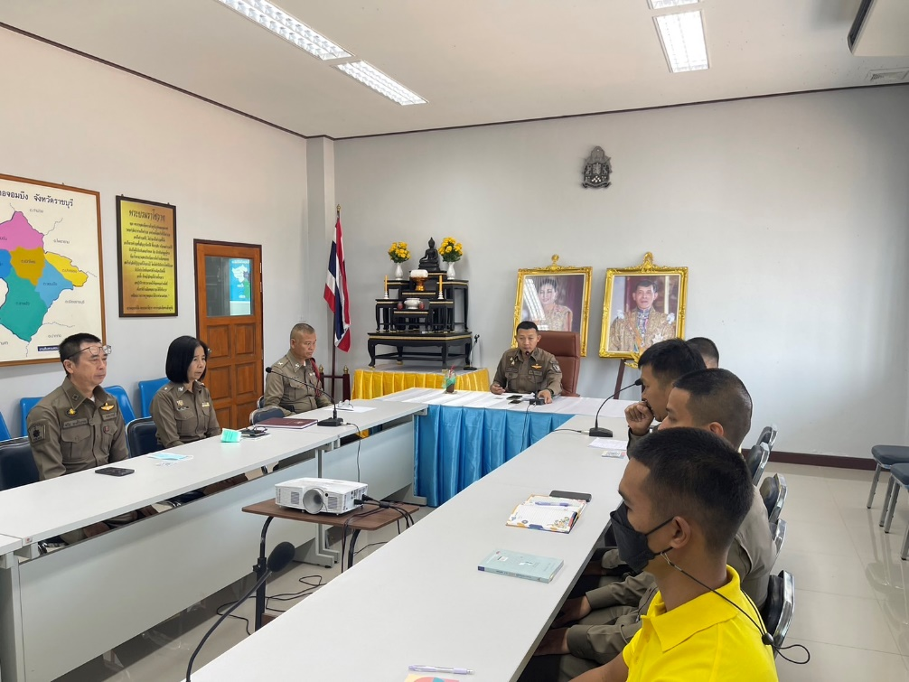

วันที่ 10 ธันวาคม 2567 พ.ต.อ.ณภัทร์มงคล เหลืองกุลวัฒน์ ผกก.สภ.จอมบึง มีการประชุมชี้แจง เจ้าหน้าที่งานธุรการ เพื่อให้รอรับการตรวจราชการ จากหน่วยงาน ของ ตร. ได้แก่ จเรตำรวจ งานตรวจสอบภายใน ตร. และตรวจสอบภายในของจังหวัดราชบุรี โดยตรวจสอบเอกสารที่เกี่ยวข้องกับการปฏิบัติงานอย่างสม่ำเสมอ และตรวจสอบความเป็นอยู่ สอบถาม พูดคุย เพื่อให้ได้รับทราบถึงปัญหาในการปฏิบัติหน้าที่ต่างๆของผู้ใต้บังคับบัญชา เพื่อร่วมกันหาแนวทางแก้ไขได้อย่างถูกต้องและดีที่สุด
ภาพประกอบผลการดำเนินงาน
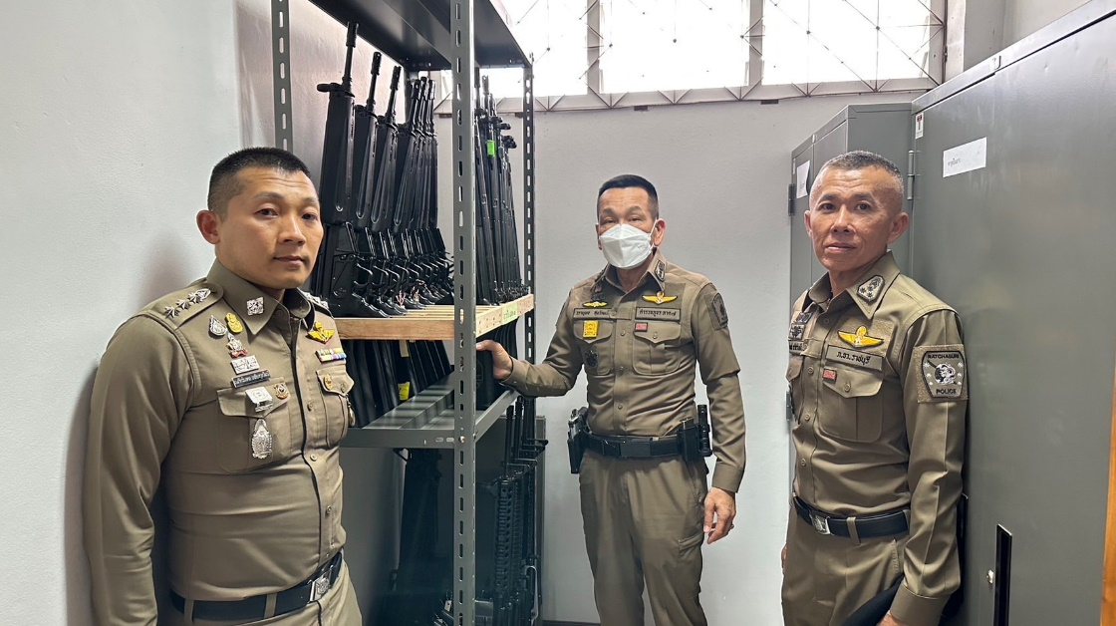

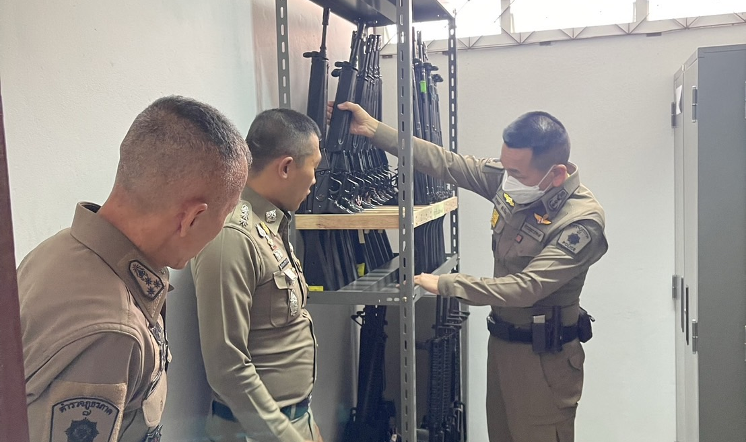

วันที่ 16 มกราคม 2567 พ.ต.อ.ณภัทร์มงคล เหลืองกุลวัฒน์ ผกก.สภ. จอมบึง มีการอบรมเจ้าหน้าที่ตำรวจปฏิบัติหน้าที่ การเงิน และเจ้าหน้าที่พัสดุ ที่เกี่ยวข้องกับการเบิกจ่ายเงินงบประมาณ และเงินนอกงบประมาณ การขออนุญาตต่ออายุใบสำคัญประจำตัวคนต่างด้าวฯ การจัดซื้อจัดจ้าง และการเบิกจ่ายพัสดุ ไม่ให้ทุจริต โดยไม่ให้มีช่องทางเพื่อประโยชน์แก่ตนเอง หรือเอื้อประโยชน์ต่อพวกพ้อง พร้อมทั้งได้มีการตรวจพัสดุต่างๆ

งานป้องกันปราบปราม

ปัจจัยที่จะเกิดความเสี่ยง | มาตรการจัดการความเสี่ยง | ผลการดำเนินการ
๑. การจับกุมและการบังคับใช้ทางกฎหมาย  - การละเว้นการปฏิบัติหน้าที่เพื่อผลประโยชน์  - การเอื้อประโยชน์ให้ผู้อื่นได้ประโยชน์  - การกลั่นแกล้งบังคับขู่เข็ญ เรียกรับ ผลประโยชน์  - การรับสินบน  - ละเว้นการปฏิบัติหน้าที่ เพื่อเรียกรับผลประโยชน์เล็กน้อย เพื่อแลกกับการไม่ดำเนินขั้นตอนตามกฎหมาย เช่น การตรวจพบการลักลอบเล่นการพนันแล้วไม่ดำเนินการจับกุม พูดคุยไกล่เกลี่ยเพื่อรับผลประโยชน์  - กลั่นแกล้ง บังคับ ขู่เข็ญ เรียกรับผลประโยชน์ เช่น การจับกุมยัดของกลางยาเสพติด เพื่อเรียกรับผลประโยชน์ ในการไม่จับกุม | ๑. อบรม กำชับ การปฏิบัติงานของเจ้าหน้าที่ตำรวจให้ปฏิบัติตามกฎหมายอย่างเคร่งครัดไม่ให้เรียกรับทรัพย์สินหรือประโยชน์อื่นใดเพื่อช่วยเหลือผู้กระทำความผิด  ๒. จัดหาสวัสดิการเพิ่มเติมเพื่อสร้างขวัญกำลังใจในการปฏิบัติหน้าที่  ๓. เสริมสร้างการควบคุมดูแลผู้ใต้บังคับบัญชา ตามคำสั่ง ๑๒๑๒/๒๕๓๗  ๔. แต่งตั้งคณะกรรมการเพื่อติดตามและควบคุมการทุจริตประจำสถานี | ๑. ก่อนออกปฏิบัติหน้าที่หัวหน้างานต้อง อบรม กำชับการปฏิบัติงานของเจ้าหน้าที่ตำรวจให้ปฏิบัติตามกฎหมายอย่างเคร่งครัดไม่ให้เรียกรับทรัพย์สินหรือ ประโยชน์อื่นใดเพื่อช่วยเหลือผู้กระทำความผิดทุกกรณี  ๒. สอดส่องผู้ใต้บังคับบัญชาอย่างสม่าเสมอ เช่น ออก เยี่ยมเยียนครอบครัวเพื่อสอบถามปัญหาต่างๆ  ๓. นำปัญหาต่างๆ ของผู้ใต้บังคับบัญชาเสนอคณะกรรมการเพื่อติดตามและควบคุมการทุจริตเพื่อหาแนวทางแก้ไขต่อไป

ภาพประกอบผลการดำเนินงาน
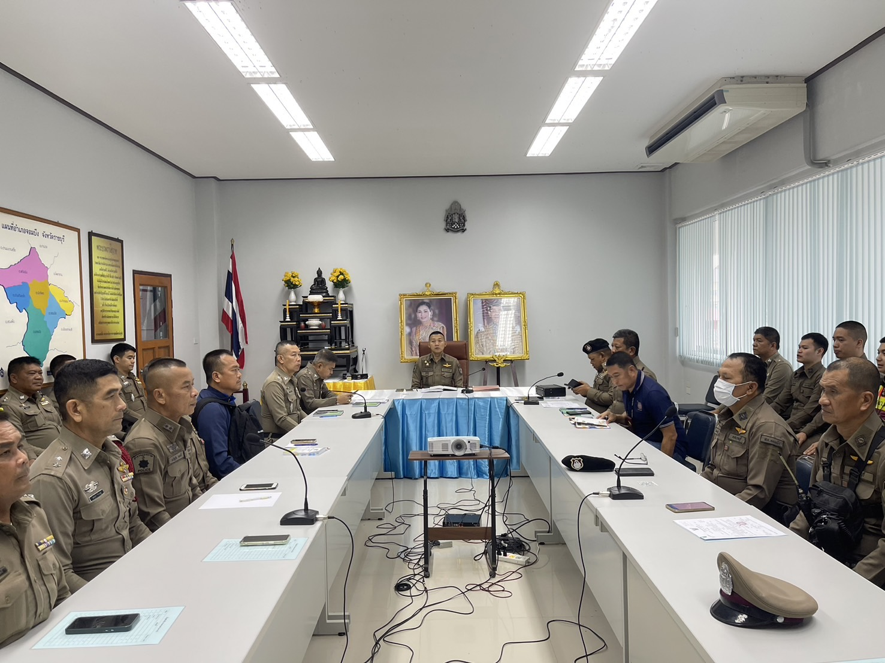

วันที่ 26 ธันวาคม 2566 พ.ต.อ.ณภัทร์มงคล เหลืองกุลวัฒน์ ผกก.สภ.จอมบึง พร้อมด้วย พ.ต.ท.ชินโชติ โชติศิริ รอง ผกก.ป.สภ.จอมบึง พ.ต.ท.อาคม โลภปัญญา สวป.สภ.จอมบึง อบรมเจ้าหน้าที่ตำรวจงานป้องกันปราบปรามทุกนาย กำชับ การปฏิบัติงานของเจ้าหน้าที่ตำรวจสายตรวจ ให้ปฏิบัติตามกฎหมายอย่างเคร่งครัด ไม่ให้มีการเรียกรับ ทรัพย์สินหรือ ประโยชน์อื่นใด เพื่อช่วยเหลือผู้กระทำความผิดทุกกรณี

ภาพประกอบผลการดำเนินงาน
ในทุกวันของชุดปฏิบัติการสายตรวจ จะมีการอบรมปล่อยแถวสายตรวจก่อนออกปฏิบัติหน้าที่
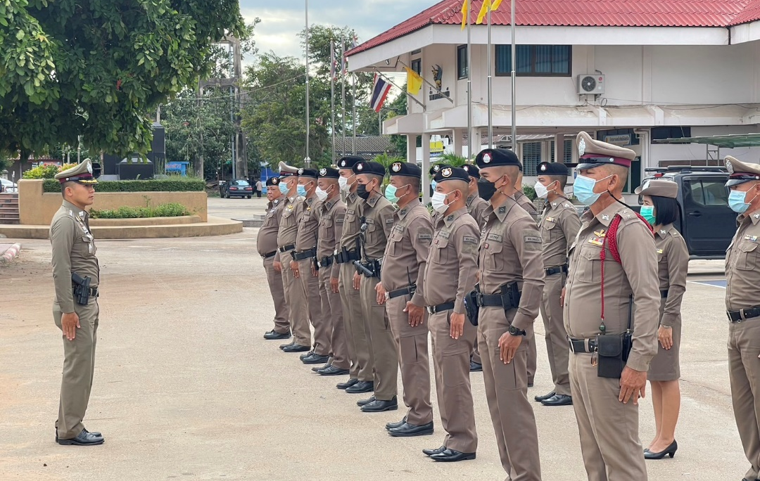

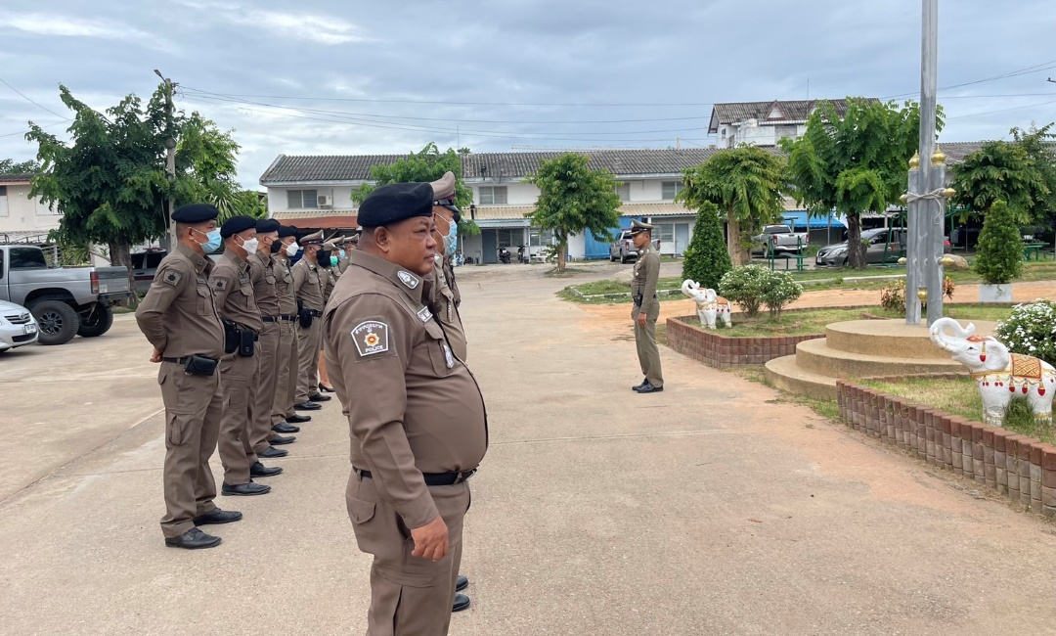

วันที่ 10 มกราคม 2567 พ.ต.อ.ณภัทร์มงคล เหลืองกุลวัฒน์ ผกก.สภ.จอมบึง พร้อมด้วย พ.ต.ท.ชินโชติ โชติศิริ รอง ผกก.ป.สภ.จอมบึง พ.ต.ท.อาคม โลภปัญญา สวป.สภ.จอมบึง อบรมปล่อยแถว สายตรวจก่อนออกปฏิบัติหน้าที่ มีการอบรม กำชับ การปฏิบัติงานของเจ้าหน้าที่ตำรวจสายตรวจ ให้ปฏิบัติตามกฎหมายอย่างเคร่งครัด ไม่ให้มีการเรียกรับ ทรัพย์สินหรือ ประโยชน์อื่นใด เพื่อช่วยเหลือผู้กระทความผิดทุกกรณี

งานจราจร

ปัจจัยที่จะเกิดความเสี่ยง | มาตรการจัดการความเสี่ยง | ผลการดำเนินการ
๑. การจับกุมผู้กระทำความผิดตามกฎหมายจราจร เรียกรับทรัพย์สิน หรือประโยชน์อื่นใด แลกกับการไม่ให้ถูกจับกุมตามกฎหมายจราจร | ๑. อบรม กำชับ การปฏิบัติงานของเจ้าหน้าที่ตำรวจให้ปฏิบัติตามกฎหมายอย่างเคร่งครัดไม่ให้เรียกรับทรัพย์สินหรือประโยชน์อื่นใดเพื่อช่วยเหลือผู้กระทำความผิด  ๒. จัดหาสวัสดิการเพิ่มเติมเพื่อสร้างขวัญกำลังใจในการปฏิบัติหน้าที่  ๓. เสริมสร้างการควบคุมดูแลผู้ใต้บังคับบัญชา ตามคำสั่ง ๑๒๑๒/๒๕๓๗  ๔. แต่งตั้งคณะกรรมการเพื่อติดตามและควบคุมการทุจริต | ๑. ก่อนออกปฏิบัติหน้าที่หัวหน้างานต้อง อบรม กำชับการปฏิบัติงานของเจ้าหน้าที่ตำรวจให้ปฏิบัติตามกฎหมายอย่างเคร่งครัดไม่ให้เรียกรับทรัพย์สินหรือ ประโยชน์อื่นใดเพื่อช่วยเหลือผู้กระทำความผิดทุกกรณี  ๒. สอดส่องผู้ใต้บังคับบัญชาอย่างสม่าเสมอ เช่น ออก เยี่ยมเยียนครอบครัวเพื่อสอบถามปัญหาต่างๆ  ๓. นำปัญหาต่างๆ ของผู้ใต้บังคับบัญชาเสนอคณะกรรมการเพื่อติดตามและควบคุมการทุจริตเพื่อหาแนวทางแก้ไขต่อไป

ภาพประกอบผลการดำเนินงาน
ก่อนออกปฏิบัติหน้าที่ ทุกผลัด หัวหน้างานต้อง อบรม กำชับ การปฏิบัติงานของเจ้าหน้าที่ตำรวจให้ปฏิบัติตามกฎหมาย อย่างเคร่งครัด ไม่ให้เรียกรับ ทรัพย์สิน หรือประโยชน์อื่นใดเพื่อช่วยเหลือ ผู้กระทำผิดทุกกรณี
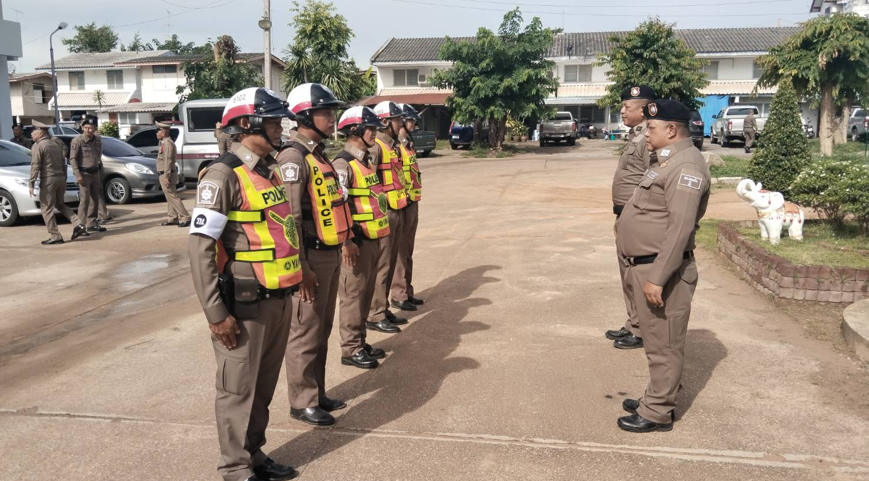

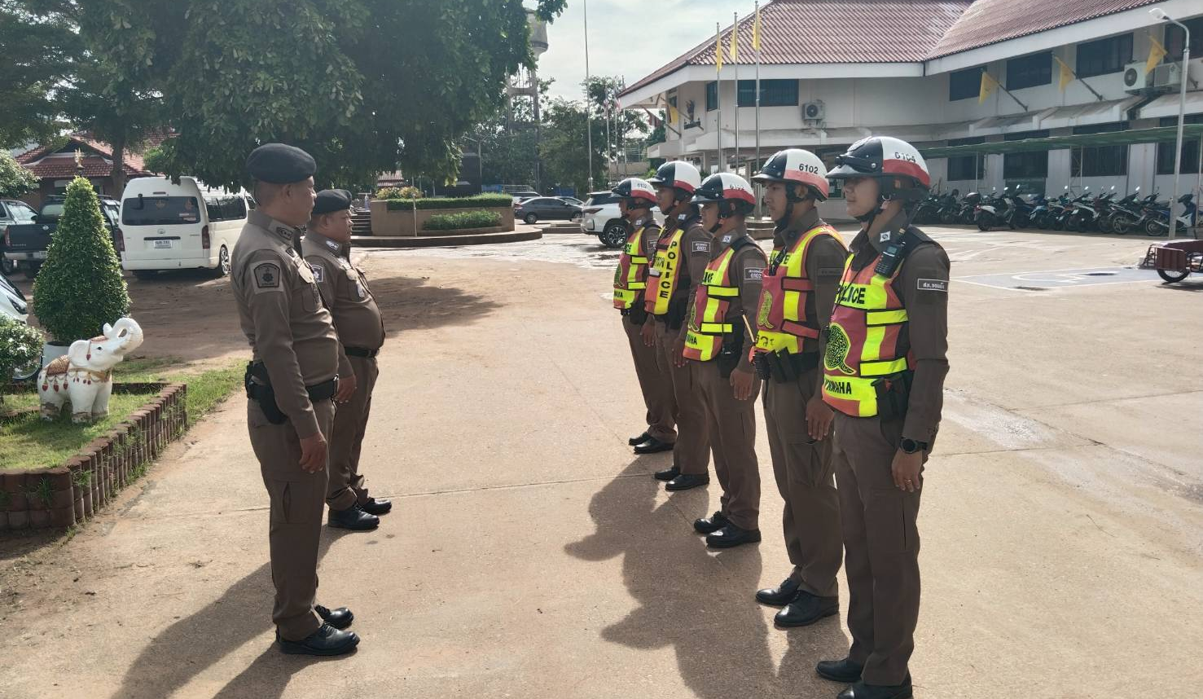

วันที่ 12 ธันวาคม 2567 พ.ต.ท.อาคม โลภปัญญา สวป.สภ.จอมบึง อบรมปล่อยแถว สายตรวจ ก่อนออกปฏิบัติหน้าที่มีการ อบรม กำชับ การปฏิบัติงานของเจ้าหน้าที่ ตำรวจ จราจร ให้ปฏิบัติตามกฎหมาย อย่างเคร่งครัด ไม่ให้เรียกรับ ทรัพย์สิน หรือประโยชน์อื่นใด เพื่อช่วยเหลือผู้กระทำความผิดทุกกรณี
งานสืบสวน

ปัจจัยที่จะเกิดความเสี่ยง | มาตรการจัดการความเสี่ยง | ผลการดำเนินการ
๑. การจับกุมผู้กระทำความผิดกฎหมายทางอาญา  - เรียกทรัพย์สินหรือประโยชน์อื่นใด เพื่อแลกกับการไม่ให้ถูกจับกุม  - เรียกทรัพย์สินหรือประโยชน์อื่นใดเพื่อแลกกับการไม่ให้ถูกจับกุมดำเนินคดี | ๑. อบรม กำชับ การปฏิบัติงานของเจ้าหน้าที่ตำรวจให้ปฏิบัติตามกฎหมายอย่างเคร่งครัดไม่ให้เรียกรับทรัพย์สินหรือประโยชน์อื่นใดเพื่อช่วยเหลือผู้กระทำความผิด  ๒. จัดหาสวัสดิการเพิ่มเติมเพื่อสร้างขวัญกำลังใจในการปฏิบัติหน้าที่  ๓. เสริมสร้างการควบคุมดูแลผู้ใต้บังคับบัญชา ตามคำสั่ง ๑๒๑๒/๒๕๓๗  ๔. แต่งตั้งคณะกรรมการเพื่อติดตามและควบคุมการทุจริต | ๑. ก่อนออกปฏิบัติหน้าที่หัวหน้างานต้อง อบรม กำชับการปฏิบัติงานของเจ้าหน้าที่ตำรวจให้ปฏิบัติตามกฎหมายอย่างเคร่งครัดไม่ให้เรียกรับทรัพย์สินหรือ ประโยชน์อื่นใดเพื่อช่วยเหลือผู้กระทำความผิดทุกกรณี  ๒. สอดส่องผู้ใต้บังคับบัญชาอย่างสม่าเสมอ เช่น ออก เยี่ยมเยียนครอบครัวเพื่อสอบถามปัญหาต่างๆ  ๓. นำปัญหาต่างๆ ของผู้ใต้บังคับบัญชาเสนอคณะกรรมการเพื่อติดตามและควบคุมการทุจริตเพื่อหาแนวทางแก้ไขต่อไป

ภาพประกอบผลการดำเนินการ
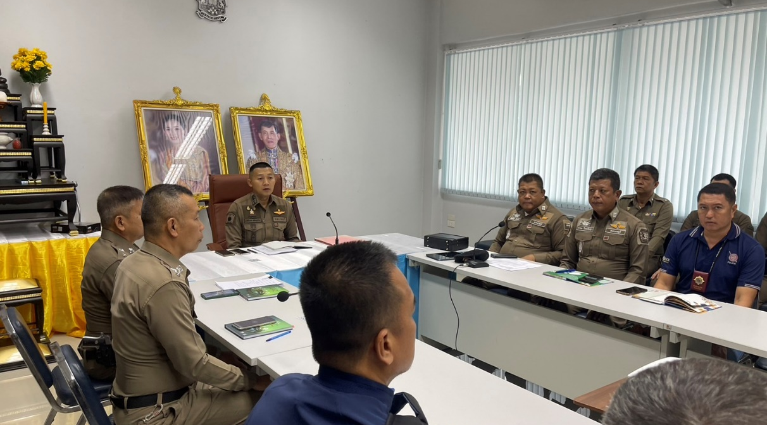

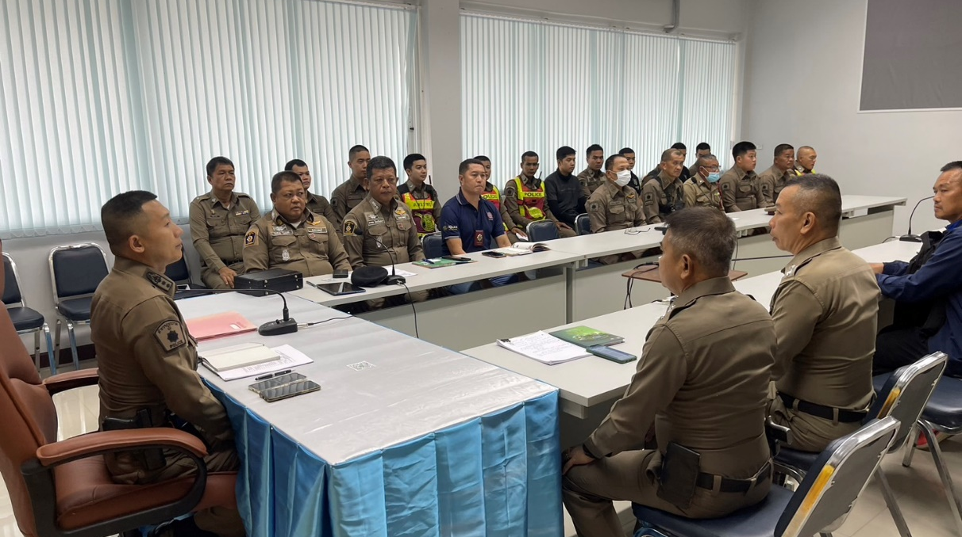

วันที่ 8 ธันวาคม 2566 พ.ต.อ.ณภัทร์มงคล เหลืองกุลวัฒน์ ผกก.สภ.จอมบึง พร้อมด้วย พ.ต.ต.วิชารัตน์ คุณโท สว.สส.สภ.จอมบึง อบรมเจ้าหน้าที่ตำรวจงานสืบสวนทุกนาย กำชับ การปฏิบัติงาน ให้ปฏิบัติตามกฎหมายอย่างเคร่งครัด ไม่ให้มีการเรียกรับ ทรัพย์สินหรือ ประโยชน์อื่นใด เพื่อช่วยเหลือผู้กระทำความผิดทุกกรณี

ภาพประกอบผลการดำเนินการ
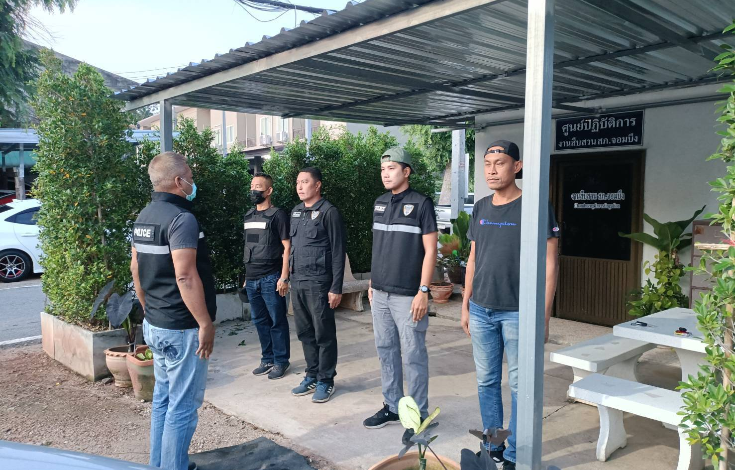

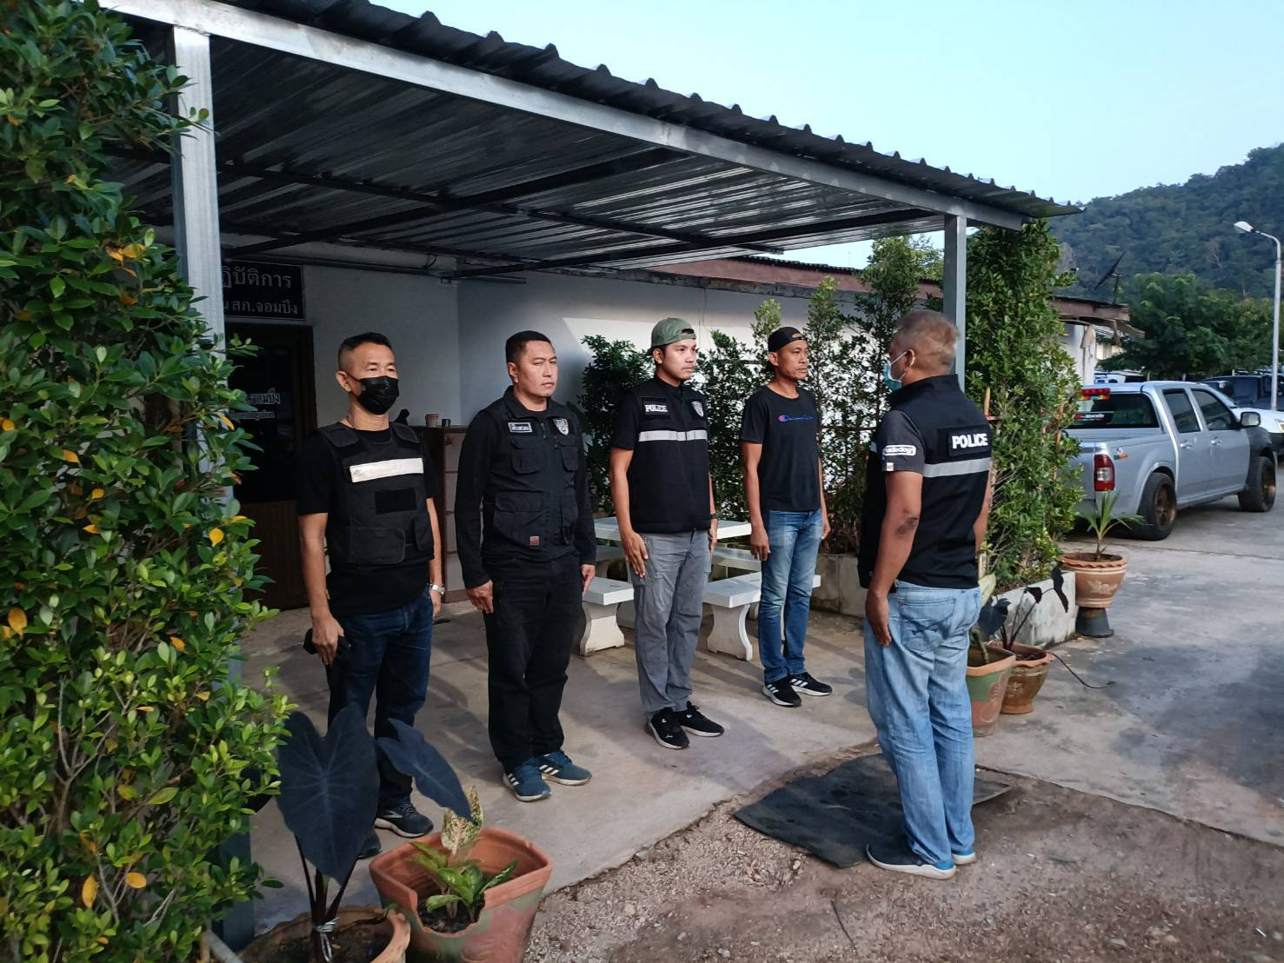

วันที่ 19 มกราคม 2567 พ.ต.ต.วิชารัตน์ คุณโท สว.สส.สภ.จอมบึง ปล่อยแถวชุดสืบสวนพร้อมทั้งชี้แจงภารกิจให้ปฏิบัติตามกฎหมาย อย่างเคร่งครัด ไม่ให้เรียกรับทรัพย์สิน หรือประโยชน์อื่นได เพื่อช่วยเหลือผู้กระทำความผิดทุกกรณี

งานสอบสวน

ปัจจัยที่จะเกิดความเสี่ยง | มาตรการจัดการความเสี่ยง | ผลการดำเนินการ
๑. ยื่นคำร้องขอปล่อยตัวชั่วคราวต่อ พนักงานสอบสวน ไม่นำเงินประกันตัวผู้ต้องหา ส่งเจ้าหน้าที่การเงินตามวันที่ ทำการปล่อยตัวชั่วคราว | ๑. อบรม กำชับ การปฏิบัติงานของเจ้าหน้าที่ตำรวจให้ปฏิบัติตามกฎหมายอย่างเคร่งครัดไม่ให้เรียกรับทรัพย์สินหรือประโยชน์อื่นใดเพื่อช่วยเหลือผู้กระทำความผิด  ๒. จัดหาสวัสดิการเพิ่มเติมเพื่อสร้างขวัญกำลังใจในการปฏิบัติหน้าที่  ๓. เสริมสร้างการควบคุมดูแลผู้ใต้บังคับบัญชา ตามคำสั่ง ๑๒๑๒/๒๕๓๗  ๔. แต่งตั้งคณะกรรมการเพื่อติดตามและควบคุมการทุจริต | ๑. ก่อนออกปฏิบัติหน้าที่หัวหน้างานต้อง อบรม กำชับการปฏิบัติงานของเจ้าหน้าที่ตำรวจให้ปฏิบัติตามกฎหมายอย่างเคร่งครัดไม่ให้เรียกรับทรัพย์สินหรือ ประโยชน์อื่นใดเพื่อช่วยเหลือผู้กระทำความผิดทุกกรณี  ๒. สอดส่องผู้ใต้บังคับบัญชาอย่างสม่าเสมอ เช่น ออก เยี่ยมเยียนครอบครัวเพื่อสอบถามปัญหาต่างๆ  ๓. นำปัญหาต่างๆ ของผู้ใต้บังคับบัญชาเสนอคณะกรรมการเพื่อติดตามและควบคุมการทุจริตเพื่อหาแนวทางแก้ไขต่อไป

ภาพประกอบผลการดำเนินการ
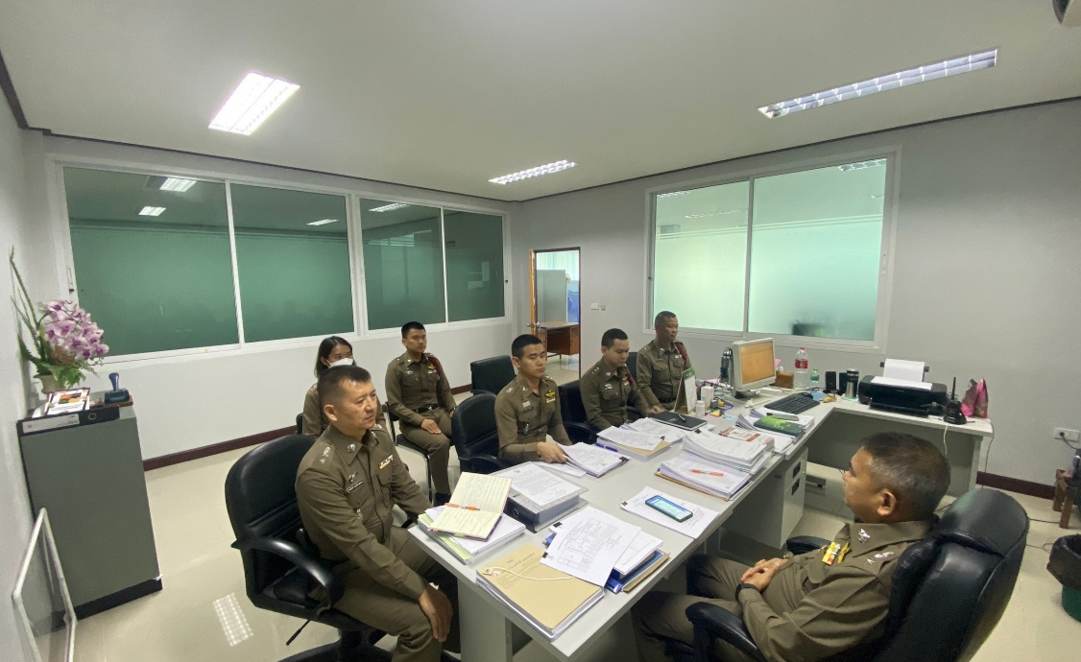

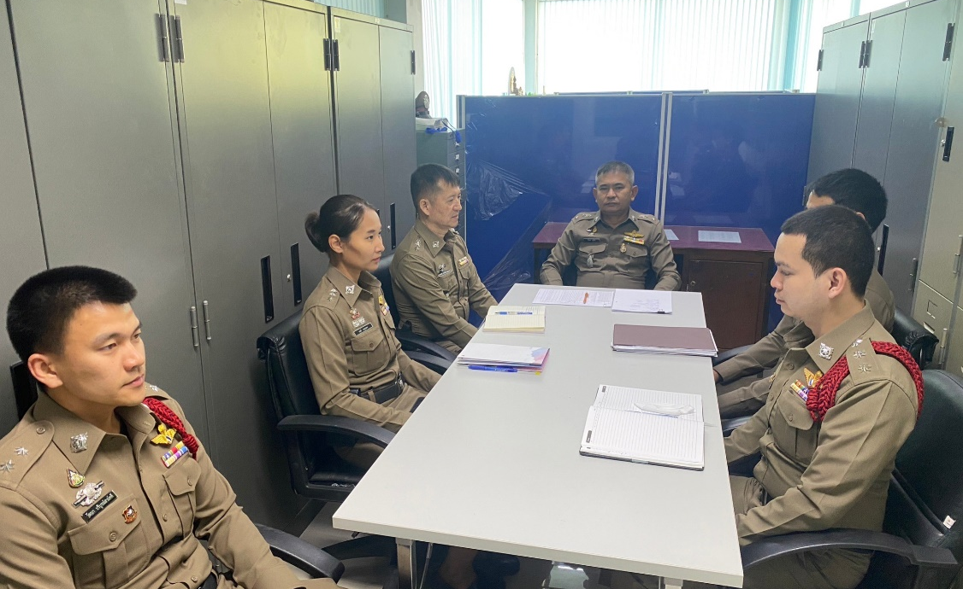

วันที่ 8 ธันวาคม 2566 พ.ต.ท.ธิปกร อยู่เย็น รอง ผกก.(สอบสวน) สภ.จอมบึง กำชับการปฏิบัติงานของเจ้าหน้าที่ตำรวจให้ปฏิบัติ ตามกฎหมายอย่างเคร่งครัด ไม่ให้เรียกรับทรัพยสิน หรือประโยชน์อื่นใดเพื่อช่วยเหลือ ผู้กระทำความผิด และกำชับเรื่องยื่นคำร้องขอปล่อยตัว ชั่วคราวต่อพนักงานสอบสวน กำชับนำเงินประกันตัวผู้ต้องหาส่งเจ้าหน้าที่การเงินตามวันที่ทำการปล่อยตัวชั่วคราว

ภาพประกอบผลการดำเนินการ
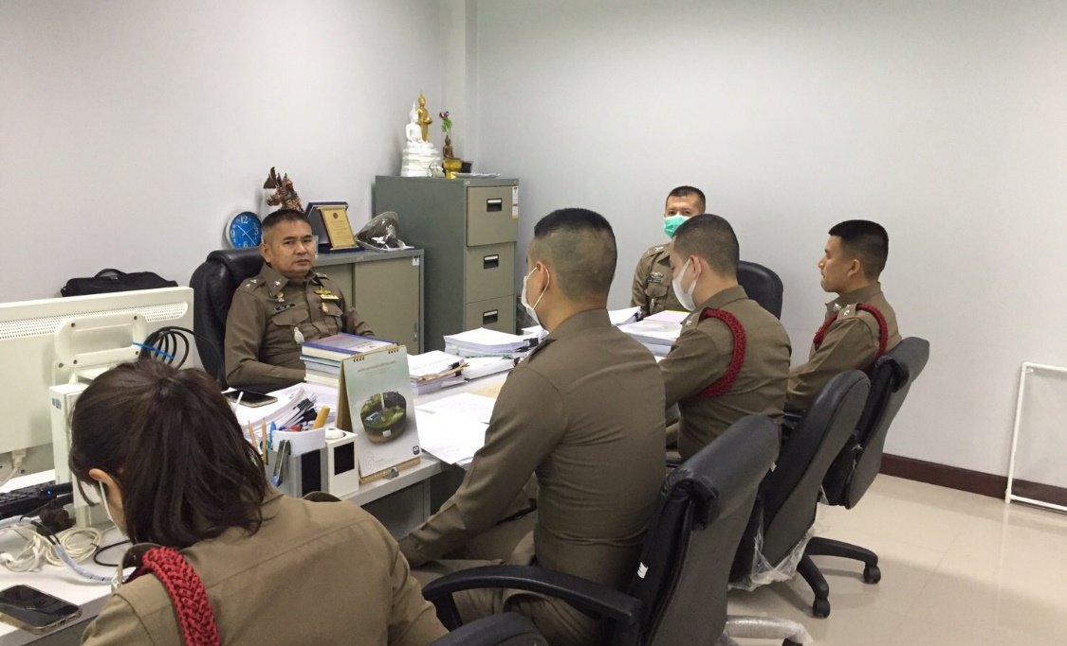

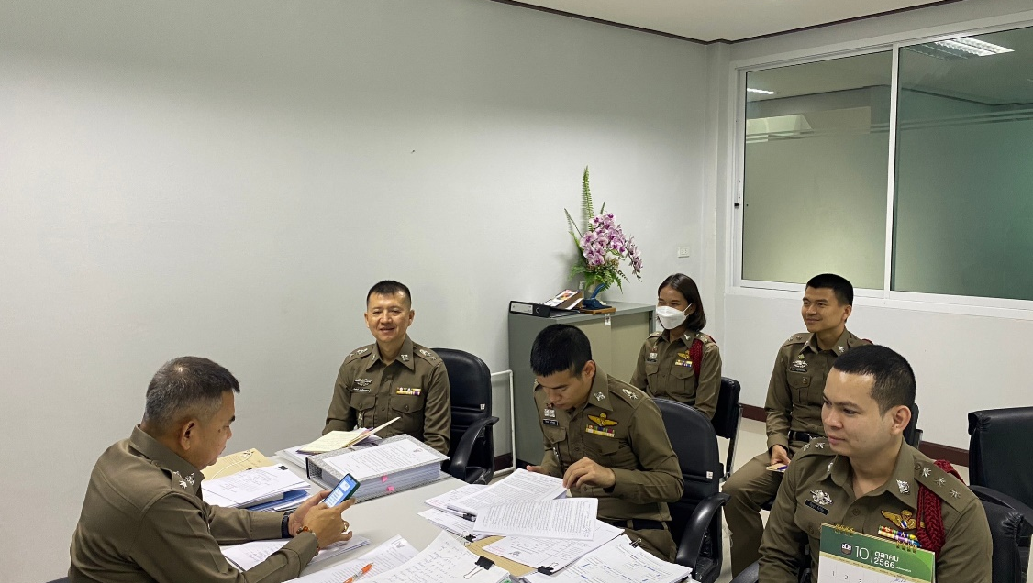

วันที่ 25 มกราคม 2567 พ.ต.ท.ธิปกร อยู่เย็น รอง ผกก.(สอบสวน) สภ.จอมบึง กำชับการปฏิบัติงานของเจ้าหน้าที่ตำรวจให้ปฏิบัติ ตามกฎหมายอย่างเคร่งครัด ไม่ให้เรียกรับทรัพยสิน หรือประโยชน์อื่นใดเพื่อช่วยเหลือ ผู้กระทำความผิด และกำชับเรื่องยื่นคำร้องขอปล่อยตัว ชั่วคราวต่อพนักงานสอบสวน กำชับนำเงินประกันตัวผู้ต้องหาส่งเจ้าหน้าที่การเงินตามวันที่ทำการปล่อยตัวชั่วคราว

หัวหน้าหน่วยออกคำสั่งสถานี เรื่อง มาตรการควบคุมและเสริมสร้างความประพฤติและวินัยข้าราชการตำรวจตามคำสั่ง ตร.ที่ ๑๒๑๒/๒๕๓๗ ลง ๑ ต.ค.๒๕๓๗ เพื่อให้ผู้บังคับบัญชาควบคุมกำกับดูแลผู้ใต้บังคับบัญชาในเรื่องวินัยข้าราชการตำรวจ
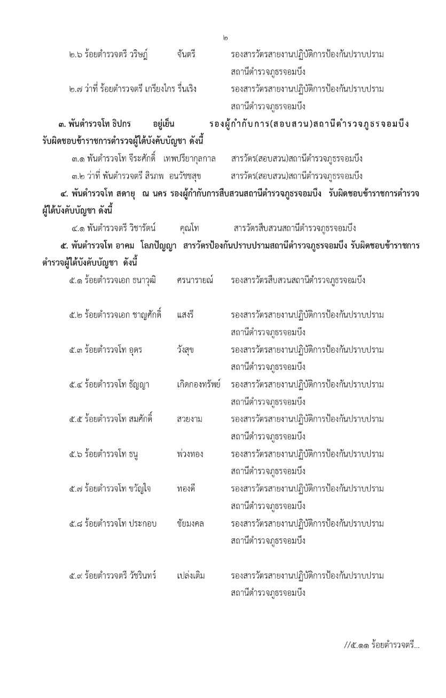
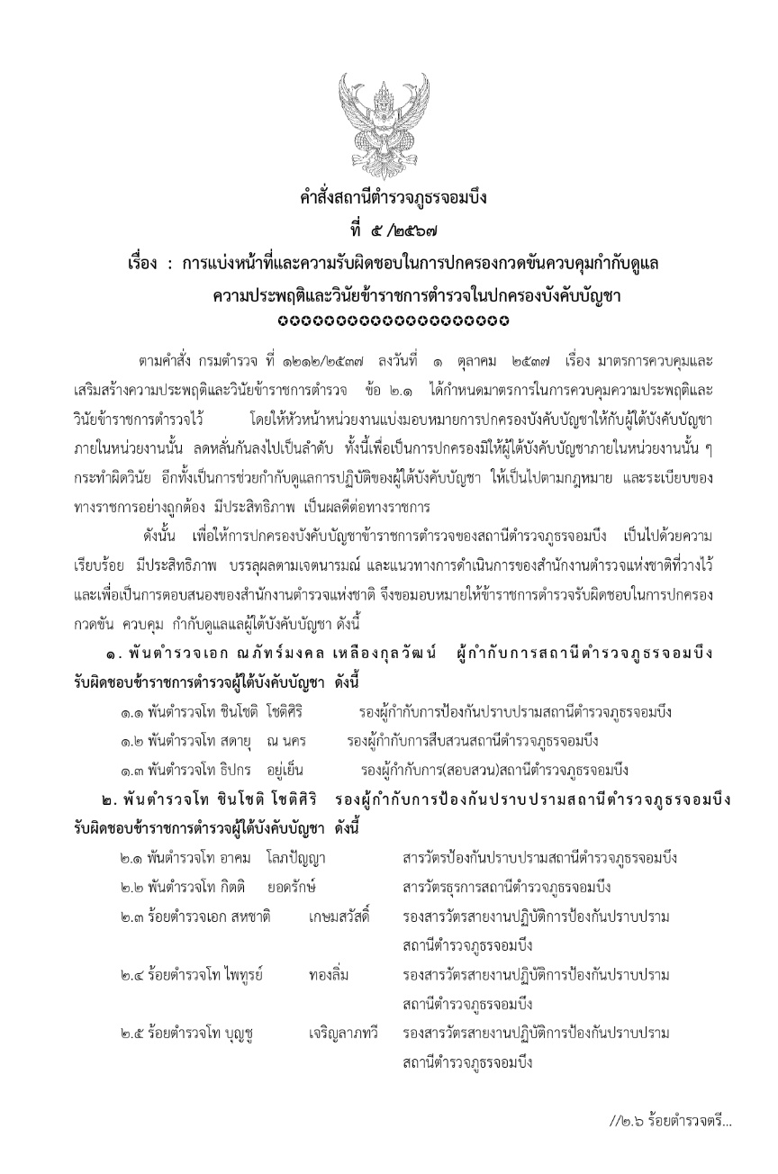

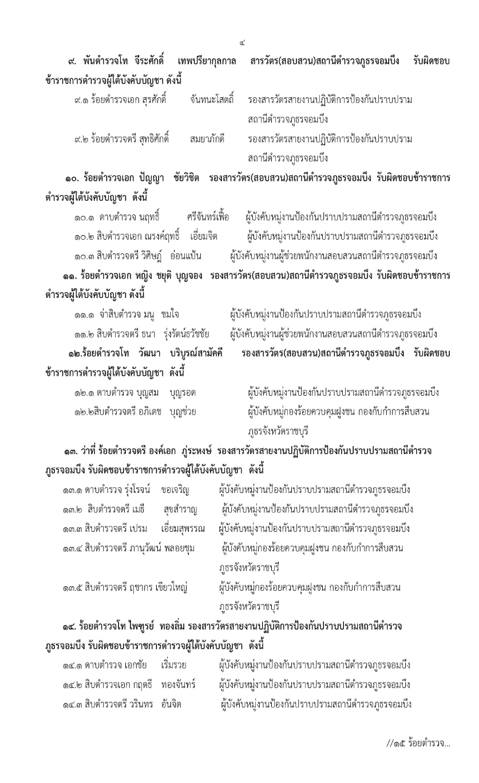
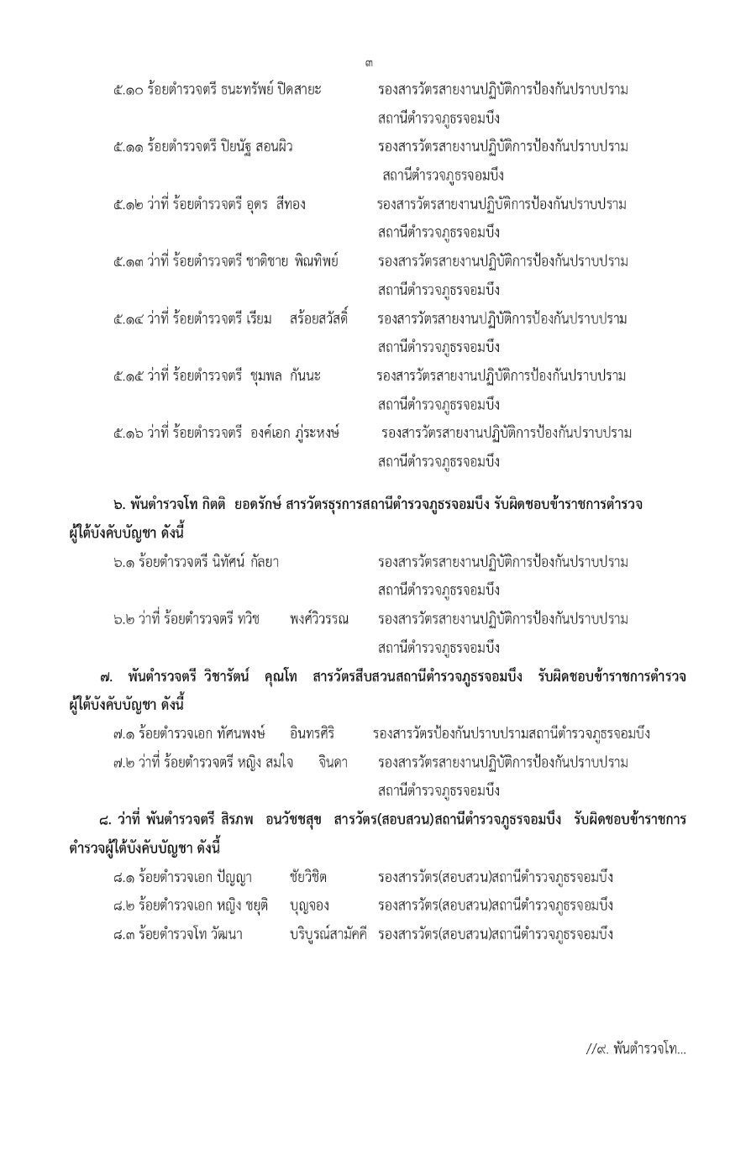

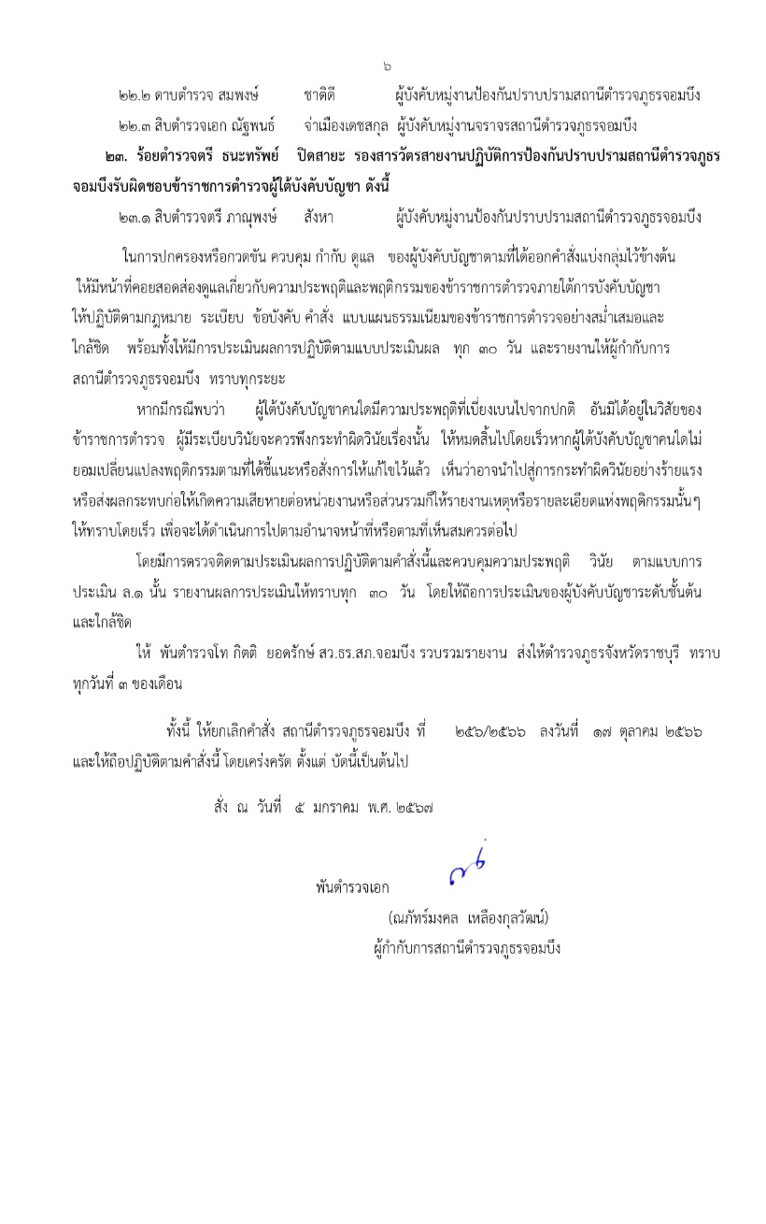
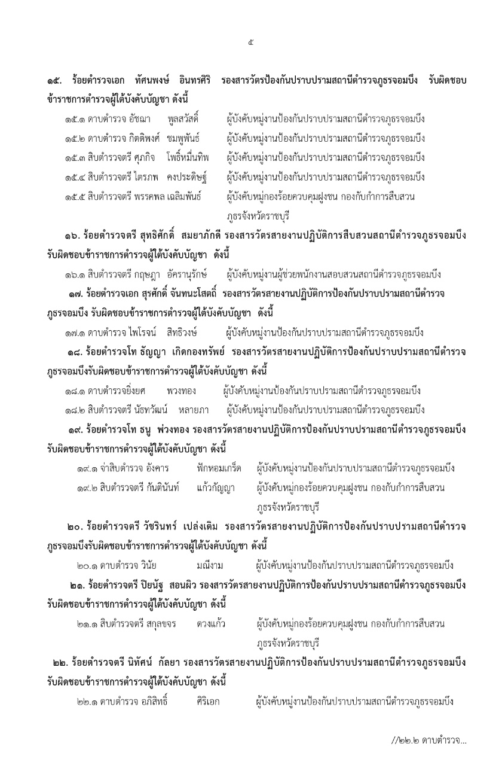

การประชุมบริหารประจำเดือนเพื่อกำชับการปฏิบัติ
